
Ministero dell’Istruzione, dell’Università e della Ricerca
ITET VARESE
“F. DAVERIO – N. CASULA- P.L. NERVI”
ISTITUTO TECNICO ECONOMICO E TECNOLOGICO
AFM-RIM-TURISMO-CAT-CAT LEGNO
Via Bertolone n. 13 – 2100 Varese -Tel. 0332 283200 – Fax 0332 239389 - c. f. 80009660129
CIRCOLARE N. 167

Varese, 18 febbraio 2019

A tutto il personale A.T.A.
Al sito della scuola

Oggetto: PART-TIME PERSONALE A.T.A. – PRESENTAZIONE NUOVE ISTANZE, MODIFICHE O RIENTRO A TEMPO PIENO BIENNIO 2019-21 – O.M. 55/98

Per opportuna conoscenza e per la massima diffusione tra il personale interessato, si trasmette la nota dell’U.S.R. Regione Lombardia-Ufficio XIV- Varese , prot. n. 0000927 del 15/02/2019, relativa all’oggetto.

Si fa presente che il termine ultimo per la presentazione delle relative istanze da parte degli interessati è fissato per il 15/03/2019

Prof.ssa Nicoletta Pizzato
firma autografa sostituita a mezzo stampa
ai sensi dell’art. 3, comma 2 del Decreto Legislativo n. 39/93

Allegati: Nota U.S.R Lombardia – Ufficio XIV Varese
Modello A

Responsabile del procedimento: Dirigente Scolastico
Per informazioni: A.A. Ilaria Grassi – Ufficio Personale
Tel. :0332/283200
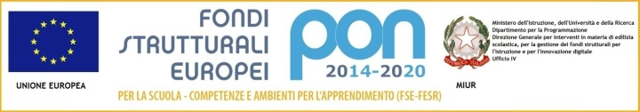
_____________________________________________________________________________________________

Sito internet: www.isissdaveriocasula.gov.it – Pec: vais01300g@pec.istruzione.it
CUFE: UFOVWX – Codice Ipa: istsc_vais01300G-C.M. VAIS01300G- e mail: vais01300g@istruzione.it

